​Okresní soud v Hradci Králové
Ignáta Herrmanna 227, 502 00 Hradec Králové,
tel.: 495 000 900, fax: 495 512 264, e-mail: podatelna@osoud.hrk.justice.cz, IDDS: 8paabmt
Poučení pro osoby vstupující do budovy soudu
​​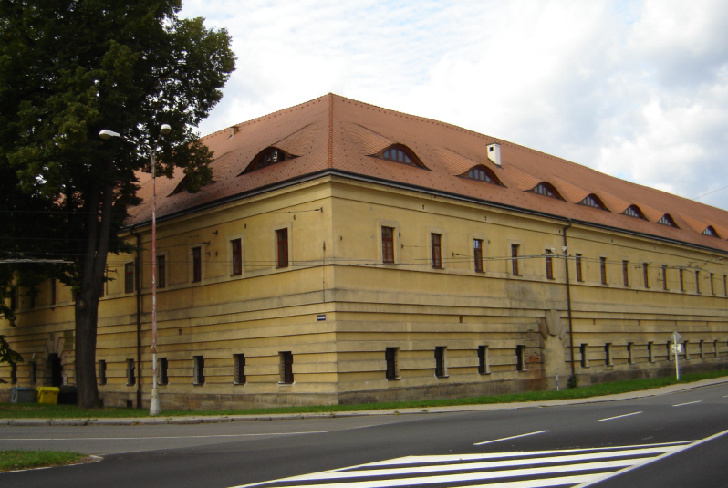

- Budova Okresního soudu v Hradci Králové je umístěna v těsné blízkosti Zimního stadionu v Hradci Králové. Do budovy se vchází hlavním vchodem od zastávky „Zimní stadion“ autobusů či trolejbusů č. 2, 4, 16, 18, 19, 21, 23 a 27.
- Při vstupu do budovy soudu je každá vstupující osoba povinna podrobit se kontrole justiční stráže v souladu s Pokynem předsedkyně Okresního soudu v Hradci Králové příslušníkům justiční stráže, vykonávajícím službu u vchodu do budovy Okresního soudu v Hradci Králové na adrese Ignáta Herrmanna 227, Hradec Králové, k zajištění kontrol vstupujících osob, č. j. 35 Spr 46/2018 ze dne 8. 1. 2018.
- Do budovy Okresního soudu v Hradci Králové je umožněn bezbariérový přístup, vyhrazené parkovací místo pro tělesně handicapované účastníky je na prvním dvoře, vstup pro handicapované je zajištěn výtahem. Podrobnější informace podá justiční stráž u hlavního vchodu.
- Do budovy soudu je zakázáno vnášet zbraně, střelivo, výbušniny a jiné nebezpečné věci. Osobám nerespektujícím tento zákaz justiční stráž zabrání vstupu do budovy. Do budovy soudu se zakazuje vstup osobám podnapilým nebo osobám, u kterých je důvodné podezření, že by mohly ohrozit zdraví a život dalších osob nebo jinak narušovat pořádek a bezpečnost.
- Osoby vstupující do jednací síně postupují podle „Poučení o chování v jednací síni“, které je v písemné podobě vyvěšeno před každou jednací síní.

JUDr. Marcela Sedmíková
předsedkyně Okresního soudu v Hradci Králové

Příloha č.1: Pokyn předsedkyně Okresního soudu v Hradci Králové příslušníkům justiční stráže, vykonávajícím službu u vchodu do budovy Okresního soudu v Hradci Králové na adrese Ignáta Herrmanna 227, Hradec Králové, k zajištění kontrol vstupujících osob, č. j. 35 Spr 46/2018 ze dne 8. 1. 2018.
Příloha č. 2: Poučení o chování v jednací síni

Příloha č. 1
35 Spr 46/2018


P o k y n
předsedkyně Okresního soudu v Hradci Králové příslušníkům justiční stráže
vykonávajícím službu u vchodu do budovy Okresního soudu v Hradci Králové
na adrese Ignáta Herrmanna 227, Hradec Králové,
k zajištění kontrol vstupujících osob

Podle § 22 odst. 3 zákona č. 555/1992 Sb., o Vězeňské službě a justiční stráži České republiky, ve znění pozdějších předpisů (dále jen „zákon”) stanovím:

Článek 1.
- Příslušníci místní jednotky justiční stráže provádějí kontrolu všech osob vstupujících (i opakovaně v jednom dni) do objektu okresního soudu s využitím technických prostředků, které mají k dispozici, a to za účelem zjištění, zda vstupující osoby neporušují zákaz podle § 7 odst. 1 zákona č. 6/2002 Sb., o soudech, soudcích, přísedících a státní správě soudů a o změně některých dalších zákonů (zákon o soudech a soudcích), ve znění pozdějších předpisů.
Tyto kontroly se nevztahují na:
- soudce a zaměstnance Okresního soudu v Hradci Králové,
- státní zástupce a zaměstnance Krajského státního zastupitelství v Hradci Králové, státní zástupce a zaměstnance Okresního státního zastupitelství v Hradci Králové, zaměstnance Probační a mediační služby Hradec Králové,
- soudce a zaměstnance okresních soudů v obvodu Krajského soudu v Hradci Králové, prokáží-li se služebním průkazem,
- státní zástupce a zaměstnance z obvodu Krajského soudu v Hradci Králové, prokáží-li se služebním průkazem,
- příslušníky Vězeňské služby ČR ve službě a příslušníky dalších ozbrojených sborů (např. Policie ČR) ve službě, prokáží-li se služebním průkazem,
- přísedící Okresního soudu v Hradci Králové, prokáží-li se služebním průkazem.
Tyto kontroly se naopak vztahují i na advokáty, notáře a soudní exekutory (§ 7 odst. 2 věta druhá zákona č. 6/2002 Sb., o soudech a soudcích, ve znění pozdějších předpisů).
- Při provádění kontrol osob vstupujících do objektu okresního soudu se příslušník justiční stráže řídí zákonem a Instrukcí Ministerstva spravedlnosti ze dne 15. 12. 2009, č. j. 395/2009-OBKŘ, o justiční stráži.
- Při styku s osobami, které vstupují do objektu okresního soudu, vystupuje příslušník justiční stráže vždy taktně, slušně a ohleduplně.
- Odmítne-li se kontrolovaná osoba podrobit kontrole s využitím dostupných technických prostředků, tj. detekčního rámu, rentgenového přístroje na kontrolu zavazadel či ručního detektoru kovu, a učiní-li případně nabídku podrobit se pouze osobní prohlídce a fyzické kontrole zavazadla, příslušník justiční stráže je povinen takovou osobní prohlídku a fyzickou kontrolu zavazadla osoby vstupující do justičního objektu realizovat.
- Justiční stráž samostatně nevpustí do budovy soudu osobu, u níž se technickými prostředky, prohlídkou zavazadla nebo vozidla, osobní prohlídkou nebo jinak přesvědčí, že má u sebe střelnou zbraň nebo jiný předmět, kterým může ohrozit život a zdraví osob nebo se takovéto prohlídce odmítne podrobit. Justiční stráž nemá za povinnost střelné zbraně odebírat. Jedná-li se však o osobu předvolanou k soudnímu jednání, informuje justiční stráž o této skutečnosti předsedu příslušného senátu (samosoudce), který osobu předvolal; dále se řídí jeho pokyny.
- V případě, že se do budovy soudu domáhá vstupu jiná osoba a odmítne respektovat zákaz vstupu se střelnou zbraní nebo jiným nebezpečným předmětem a pokyny justiční stráže, informuje o této skutečnosti justiční stráž předsedkyni soudu, případně jím pověřené zaměstnance soudu; dále se řídí jejich pokyny.
- Cizím osobám není dovoleno vstupovat do prostor, které neslouží k zajištění běžného chodu soudu. Vstup do budovy soudu se zvířaty je zakázán.
Článek 2.

Tímto pokynem se ruší pokyn předsedy okresního soudu z 28. 4. 2006, č. j. 35 Spr 1821/2006.

Článek 3.

Tento pokyn nabývá účinnosti dnem 11. 1. 2018.

Hradec Králové 8. 1. 2018

JUDr. Marcela Sedmíková
předsedkyně okresního soudu

Příloha č. 2
POUČENÍ OSOBÁM VSTUPUJÍCÍM DO JEDNACÍ SÍNĚ

Při vstupu do jednací síně a během celého pobytu v ní musí být pokrývka hlavy sejmuta. Z této povinnosti platí výjimka jen pro příslušníky ozbrojených sborů, kteří jsou při projednávání věci ve službě a dále pro ženy v případech, kde to pravidla společenského chování připouští.
Během celého jednání přítomní sedí na svých místech. Klást otázky a vyjadřovat se je možno jen se souhlasem předsedy senátu (samosoudce). K senátu (samosoudci) se mluví jen ve stoje, a to i při sebekratším projevu. Slovní projevy musí být hlasité a srozumitelné.
Výrok rozsudku vyslechnou všichni přítomní po výzvě předsedy senátu (samosoudce) ve stoje.
Soudní osoby i ostatní přítomné osoby se vzájemně oslovují „pane – paní – slečno“ s připojením funkce či procesního postavení, ve kterém oslovený při jednání vystupuje (např. „pane předsedo, pane přísedící, pane obhájce, pane doktore, paní státní zástupkyně, pane znalče, pane svědku“ apod.).
Postup soudního jednání ani jeho důstojnost nesmí být žádným způsobem rušena. Zejména není dovoleno v jednací síni mluvit bez souhlasu předsedy senátu (samosoudce), dále jíst, pít nebo kouřit, a to ani v přestávce.
Jednání řídí předseda senátu (samosoudce), jeho pokynům se musí všichni přítomní podřídit.
Předseda senátu (samosoudce) rozhoduje též o tom, zda je možno v průběhu soudního jednání pořizovat obrazové záznamy nebo uskutečňovat obrazové nebo zvukové přenosy z jednací síně. S vědomím předsedy senátu nebo samosoudce lze pořizovat zvukové záznamy. Jestliže by však způsob jejich provádění mohl narušit průběh jednání, může předseda senátu nebo samosoudce jejich pořizování zakázat.
Do jednací síně není dovoleno vstupovat se zbraní, nebo s jinými předměty, které jsou způsobilé ohrozit život nebo zdraví anebo pořádek, výjimka platí jen pro příslušníky ozbrojených sborů, kteří jsou při projednávání věci ve službě.

